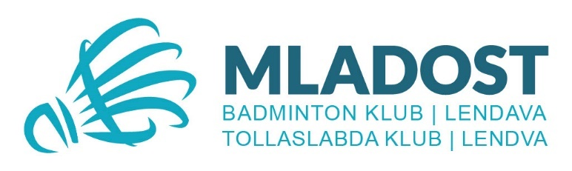 | 

VERSENYKIÍRÁS
21-ik NEMZETKÖZI
RSL LENDVA EZÜSTLABDÁJA 2026

A verseny rendezője: Tollaslabda Klub MLADOST LENDVA, Szlovénia

Helyszín: Kétnyelvű Középiskola Lendva (8 pálya)

Időpont: 2026. április 18-án, szombat 9.00
2026. április 19-én, vasárnap 9.00

Versenyszámok: Férfi egyéni, női egyéni, férfi páros, női páros
U17 – 2010-ben születtek és fiatalabbak
U15 – 2012-ben születtek és fiatalabbak
U13 – 2014-ben születtek és fiatalabbak
U11 – 2016-ban születtek és fiatalabbak

A lebonyolítás módja: Egyénileg: csoportok 3-4 és azt követően K.O. rendszer
Párosok: K.O. rendszer

Labdák: RSL hivatalos labdák

Díjazás: A versenyszámok első három helyezettje éremdíjazásban és badminton felszerelés jutalomban részesül

Nevezés: A nevezést küldjék el a következő e-mail címre (Entry form):
bkmladost1971@gmail.com vagy
Bojan Sekereš, Kranjčeva ulica 50, 9220 Lendva, Szlovénia

Nevezési díj: Egyéniben 25 EUR/versenyzőként
Párosban 15 EUR/ versenyzőként
Mindkét versenyszám 35 EUR/versenyzőként

Nevezési határidő: 2026. április 14

Szálláslehetőség: Privát panzió (kb. 25€/személyenként – egy éjszakára);
Hotel Thermal Resort Lendava (szoba vagy apartman), Hotel Cubis Lendava
Info: sekere.bojan@siol.net

Egyéb információk: www.mladost.si vagy Bojan Sekereš, +386 41 616 376, sekere.bojan@siol.net

Egyéb: A szervező nem felel az elveszett vagy az ellopott dolgokért és a játékosok sérüléseiért. A változtatás jogát a szervezők fenntartják.

